1. АНАЛИЗ НОРМАТИВНО-ПРАВОВОГО ОБЕСПЕЧЕНИЯ ффф ЭЛЕКТРОННОГО ДОКУМЕНТООБОРОТА

Основная нормативно-правовая база ЭДО: Федеральные законы «Об электронной подписи» от 06.04.2011 № 63-ФЗ и «Об информации, информационных технологиях и о защите информации» от 27.07.2006 №149-ФЗ. Гражданский кодекс РФ, Налоговый кодекс РФ, Федеральный закон «О бухгалтерском учёте» от 06.12.2011 № 402-ФЗ и другие законы, регламентирующие среди прочего использование электронных документов и ЭДО в определённых направлениях: сделки, учёт, отчётность, участие в госзакупках и т. д.

Основная нормативно-правовая база ЭДО:

- федеральные законы «Об электронной подписи» от 06.04.2011 № 63-ФЗ и «Об информации, информационных технологиях и о защите информации» от 27.07.2006 №149-ФЗ.

- гражданский кодекс РФ, Налоговый кодекс РФ, Федеральный закон «О бухгалтерском учёте» от 06.12.2011 № 402-ФЗ и другие законы, регламентирующие среди прочего использование электронных документов и ЭДО в определённых направлениях: сделки, учёт, отчётность, участие в госзакупках и т. д.

- нормативно-правовые акты Правительства РФ, министерств и ведомств, регулирующие отдельные направления ЭДО — по аналогии с федеральным законодательством, но в целях его исполнения и более конкретизировано. Например, к компетенции ФНС РФ отнесено утверждение форм и требований к документам, предоставляемым для совершения регистрационных действий, для сдачи отчётности, для получения госуслуг по линии налоговой службы.

- региональное законодательство. Оно ограничено территориальным действием и, как правило, касается вопросов электронного взаимодействия с региональными и местными органами власти.

На локальном корпоративном уровне ЭДО регулируется регламентом (положением, правилами и т.д.). Принятие такого документа необязательно, но он серьёзно упрощает жизнь. Это упорядочивание бизнес-процессов, инструкция для сотрудников и юридическая база для внутреннего контроля и управления. Чем больше компания, количество вовлечённых в ЭДО сотрудников и подразделений, больше и разнообразнее документооборот, тем больше потребность в разработке и утверждении такого документа.

Электронные документы юридически идентичны бумажным. Конечно, если соблюдены все нормативные требования к их форме, содержанию и подписи. Но такие же требования предъявляются и к бумажным документам.

Электронная подпись — аналог собственноручной подписи. Разница только в том, что собственноручная подпись — одна и единственная, а типов ЭП несколько, поэтому нужно соблюдать требования, предъявляемые к подписанию конкретного юридически значимого документа.

Первоначальная задача перехода на ЭДО — определить, в каких направлениях он нужен. Ведущими считаются три: работа с контрагентами, взаимодействие с органами власти, обязательный учёт и сдача отчётности (бухгалтерия, налоги, кадры и статистика). Эти направления актуальны для всех юридических лиц и предпринимателей. Остальные определяются в соответствии со спецификой бизнеса и его частными потребностями.

2 АНАЛИЗ ПРОГРАММ ЭЛЕКТРОННОГО ДОКУМЕНТООБОРОТА

НА РОССИЙСКОМ РЫНКЕ

Система электронного документооборота – это набор функций, позволяющий автоматизировать обмен и хранение документов в рамках одной или нескольких организаций. Для работы некоторых ее частей необходимо разрешение ФНС, которое выдается операторам электронного документооборота. Попадание в реестр аккредитованных операторов гарантирует безопасность передачи данных и возможность работы с электронной подписью. Это отличает СЭД от других способов удаленной передачи файлов и документов.

Впрочем, какие-то бесплатные системы электронного документооборота (ЭДО) могут работать и без сертификации ФНС. В этом случае сервис будет представлять собой лишь удобное хранилище документов, в котором администратор может распределять роли каждого пользователя. Такое промежуточное решение позволит навести порядок с документацией внутри предприятия, но вот совершать юридические действия с контрагентами не даст.

Система электронного документооборота бывают:

Directum Lite - система для управления бизнесом, оптимальная для средних и малых компаний. Избавляет от хаоса в документах и процессах – наводит порядок во внутренних задачах и переписке с контрагентами, договорах и счетах, проектах и рабочих встречах.

Система разработана на базе платформы Directum, которую используют более 3 тыс. компаний, и адаптирована для организаций до 100 сотрудников.

Включает готовые решения:

* цифровые процессы и документооборот, контроль рабочих задач и документов, настройка прав доступа и история работы с файлами;
* договоры и счета на оплату: согласование по автомаршрутам и подписание ЭП;
* делопроизводство: порядок в официальной переписке и нормативных документах;
* совещания: шаблоны повесток и протоколов, отправка поручений прямо из документа;
* проектная работа: планирование на диаграмме Ганта, контроль работ на Agile-досках, ведение базы знаний;
* ЭДО с контрагентами: бесшовная интеграция с Контур.Диадок и СБИС для обмена документами с партнерами, заказчиками и подрядчиками без переключения между сервисами.

СЭД от Сбербанка.

Решение будет бесплатным лишь для предпринимателей, у которых есть расчетный счет в этом банке.

Программа позволит перевести всю офисную документацию в цифровой вид и получать к ней мгновенный доступ из любой точки мира. Пользователям дадут обмениваться файлами с контрагентами и подписывать файлы. Статус документов на сервере обновляются в режиме реального времени.

Также эта система ЭДО может самостоятельно собирать отчеты для государственных органов – ФНС и Социального фонда России. Есть возможность работы с физлицами.

ЭДО Лайт.

Программу предлагают использовать создатели системы маркировки «Честный ЗНАК».

Приложение работает прямо со страницы браузера, поэтому пользователю не нужно будет устанавливать дополнительное ПО. Как и в платных системах ЭДО, через эту программу можно работать с закрывающими документами.

Предполагается, что использовать этот сервис цифрового документооборота будут только через сайт. Для клиентов, которые захотят интегрировать сервис в свою учетную систему, есть ограничение – до 1 тыс. исходящих документов в год.

СЭД от банка Точка.

Еще одно предложение от банка, упрощающее документооборот с партнерами.

Эта система полностью бесплатна и позволяет клиенту взаимодействовать с партнерами удаленно через интернет. Все действия проходят в личном кабинете пользователя банка. Помимо этого, программа позволяет обмениваться данными и внутри самой компании.

Не обошлось и без ограничений. Так, пользователь не сможет получить документы от партнеров, которые используют другую СЭД. Также система не дает обмениваться данными с маркетплейсами.

СБИС.

Программа для управления бизнесом – в ней есть продвинутый модуль электронного документооборота.

Помимо стандартного набора функций (вроде создания архива, маршрутизации документов и работы с контрагентами) здесь есть удобная опция интеграции ЭДО в учетную систему клиента. В некоторых случаях документы перенесутся автоматически, где-то СБИС станет работать через API, а иногда файлы нужно будет перенести в базу данных вручную. В последнем случае система сама конвертирует их в необходимый формат.

1C: Документооборот.

Комплексный набор приложений, позволяющий настроить цифровую систему обмена данными внутри предприятия и с контрагентами.

Администратор может создавать хранилища документов, редактировать и шифровать их, выстраивать структуру и маршрут движения.

3 ЦЕЛИ, ЗАДАЧИ И ФУНКЦИИ ЭЛЕКТРОННОГО ффф1ДОКУМЕНТООБОРОТА В ОРГАНИЗАЦИИ

Цели электронного документооборота (ЭДО):

* максимально оптимизировать, упростить и ускорить делопроизводство в компании;
* исключить лишние расходы.

Задачи ЭДО:

* сделать прозрачными все внутренние процессы;
* повысить эффективность управления;
* обеспечить протоколирование и автоматический контроль всех процессов;
* автоматизировать, унифицировать, оптимизировать бизнес-процессы и механизмы их выполнения и контроля;
* обеспечить экономию ресурсов за счёт сокращения затрат на оргтехнику и её обслуживание, на расходные материалы и услуги почты;
* облегчить контроль за передвижением документов, исключить долгие паузы в процессе их обработки;
* упростить и сделать дешевле ведение архива документов за счёт использования их электронных версий.
* Снижение расходов. ЭДО не требует затрат на печать, бумагу, курьерские услуги. Использование ЭДО повышает скорость обработки документов, что тоже способствует экономии.
* Сохранение информации. Файлы хранятся в защищенном облачном сервисе, для них обязательно производится резервное копирование.
* Облегчение хранения и поиска. Нет необходимости арендовать помещение под архив, проводить инвентаризацию, искать вручную бумажные носители при запросе ФНС.

Основные функции ЭДО:

* создание электронных вариантов документов и их регистрация в системе;
* выбор необходимого формата для каждого документа;
* оформление ЭД с использованием унифицированных шаблонов (в том числе на бланке компании);
* согласование и подписание электронных версий;
* рассылка оповещений, отчётов;
* определение маршрута для каждого документа и контроль за его передвижением по внутреннему или внешнему контуру;
* при смешанном документообороте — контроль взаимодействия бумажного и электронного документооборота, сохранение истории этого взаимодействия;
* формирование отчётов о передвижении документов, об исполнении задач, которые в них содержатся;
* ограничение прав доступа к определённым категориям документов.

1. ХАРАКТЕРИСТИКИ ИНФОРМАЦИОННЫХ ПОТОКОВ В СИСТЕМЕ ОРГАНИЗАЦИИ

Социальная организация, информационная система, человек, работающий с информацией, имеют дело не с информацией вообще, но с конкретной информацией, имеющей определенную форму, обычно в виде структурных единиц.

Такого рода структурными единицами информации принято считать информационные потоки, информационные массивы (файлы данных), модели, языки, сообщения, документы, знаки, коды и сигналы.

Сообщение – это упорядоченный, обладающий определенным смыслом и понятный получателю набор символов, входящих в состав некоторого алфавита, принятого в данном языке для записи (фиксирования) информации. Документ может нести как одно, так и несколько сообщений.

Последовательность сообщений, описывающих состояние элементов системы в определенный момент времени, направленных от их источника к получателю, называется информационным потоком (потоком информации). Информационный поток образует совокупность сообщений, необходимых для осуществления управления деятельностью и циркулирующих в определенном направлении.

Потоки информации отражают совокупность прямых и обратных связей в системе управления. Поток информации не сводится к потоку документов, поскольку в систему

управления далеко не вся информация передается в документированном виде. Указанные сообщения могут поступать в документальной или устной форме, в электронном виде

(передаваться по электронной почте). Важными источниками информации являются личные контакты, телефонные переговоры, совещания, непосредственное наблюдение, средства массовой информации и т.д. «Потоки информации характеризуют динамическую ее сторону,

ее движение, расчленение на виды и подвиды в зависимости от источника, функций управления, которые она обслуживает, направленности, границ циркуляции, сфер применения и т.д.»

Основные показатели (характеристики) информационного потока: ü источник возникновения; ü способ формирование информации; ü направление движения информации; ü получатели информации; ü периодичность или частота прохождения информации; ü степень постоянства функционирования; ü структура, объем и плотность передаваемой информации; ü виды носителей информации; ü информационная емкость сообщений; ü степень использования информации данного потока в управлении деятельностью организации и др.

5. СОЗДАНИЕ БД ОТДЕЛЬНОГО БЛОКА СИСТЕМЫ УПРАВЛЕНИЯ ДОКУМЕНТООБОРОТОМ ОРГАНИЗАЦИИ

База данных — это упорядоченный набор структурированной информации или данных, которые обычно хранятся в электронном виде в компьютерной системе. База данных обычно управляется системой управления базами данных (СУБД). Данные вместе с СУБД, а также приложения, которые с ними связаны, называются системой баз данных, или, для краткости, просто базой данных.

Система управления документооборотом, содержит в себе формализованную организационно-штатную структуру организации, порождает и сопровождает документ, обеспечивает его упорядоченное сохранение, доступ к нему, маршрутизацию документов, работ и ресурсов, обеспечивает контроль исполнительской дисциплины.

На рисунке 1 представлена схема базы данных.

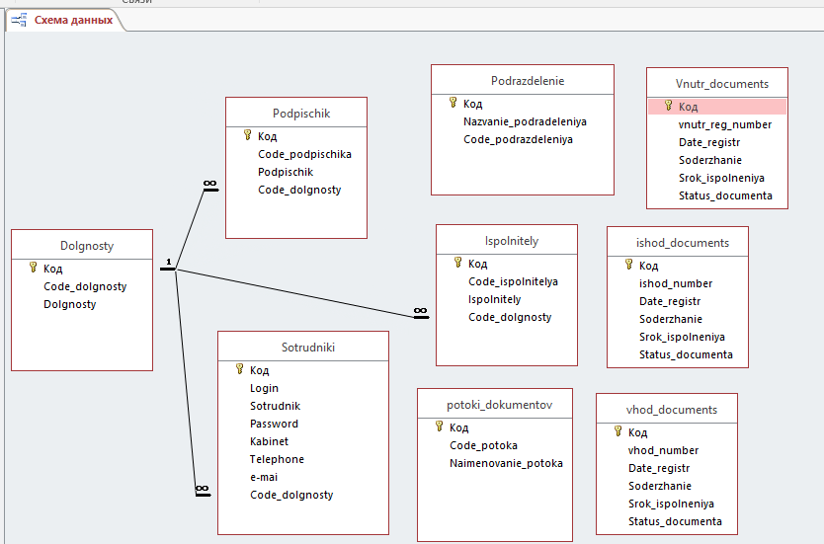

Рисунок 1 – схема базы данных

На рисунке 2 представлена форма исходных документов.

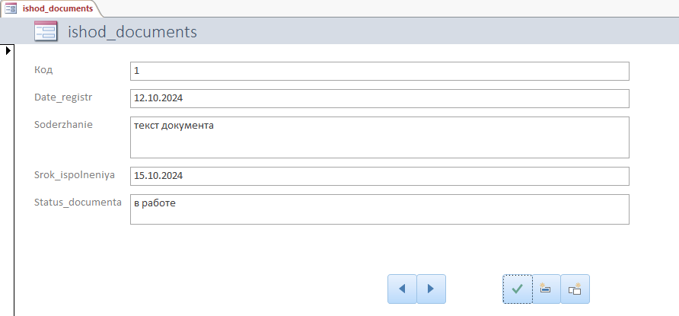

Рисунок 2 – Форма исходных документов

На данной форме есть возможность

- просмотра исходных документов;

- сохранение документов;

- создании копии на основе выбранного документа;

- создание нового документа.

На рисунке 3 представлены кнопки навигации по документам.



Рисунок 3 – Кнопки навигации по документам

На рисунке 4 представлена кнопка сохранения документа.



Рисунок 4 – Кнопка сохранения документа

На рисунке 5 представлена кнопка создание документа.



Рисунок 5 – Кнопка создание документа

На рисунке 6 представлена кнопка дублирования документа



Рисунок 6 – Кнопка дублирования документа

На рисунке 7 представлена форма входных документов.

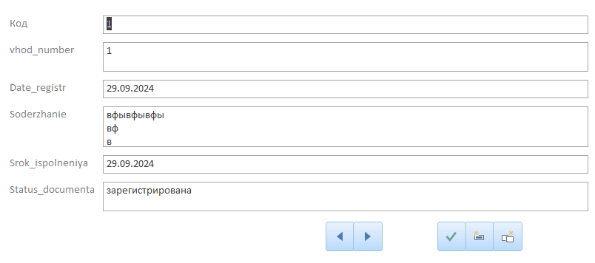

Рисунок 7 – форма входных документов

На рисунке 8 представлена форма для введения сотрудников.

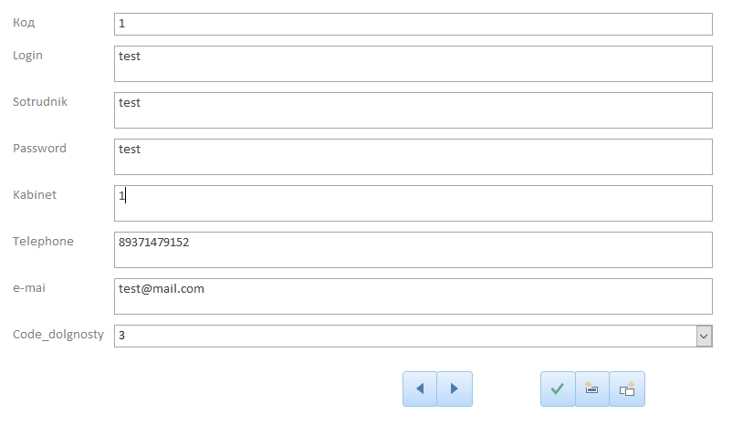

Рисунок 8 – форма входных документов